**ESCOLA:** C.E.M.E RECANTO DA CRIANÇA

**PROFESSORA REGENTE**: DENISE COSTA LECHINESKI

**TURMA:** 1° ANO **TURNO:** VESPERTINO

**SEMANA:** 02 Á 06 DE NOVEMBRO DE 2020.

**ATIVIDADES REMOTAS / NÃO PRESENCIAIS**

**2 HORAS DE ATIVIDADES POR DIA.**

**SEGUNDA-FEIRA: 26 DE OUTUBRO, PÁGINAS 06 E 07 DA APOSTILA:**

O QUE ACHAM DE APROVEITARMOS ESSE DIA PARA ASSISTIR UM FILME BEM LEGAL, TIRAR UM TEMPO PRA APROVEITAR A FAMÍLIA E BRINCAR MUITO? A ATIVIDADE DE HOJE SERÁ ESSA... FAZER O QUE MAIS GOSTA COM SUA FAMÍLIA E REGISTRAR ATRAVÉS DE FOTO PARA NÓS.

**TERÇA-FEIRA: 03 DE NOVEMBRO, PÁGINAS 06 E 07 DA APOSTILA:**

1. SEPARAÇÃO SILÁBICA: SEPARAR AS PALAVRAS POR SÍLABAS COMO NOS MODELOS, E DEPOIS COLORIR OS DESENHOS;
2. GRÁFICO: OBSERVE O GRÁFICO, E PINTE CONFORME A LEGENDA. DEPOIS É SÓ RESPONDER AS QUESTÕES.

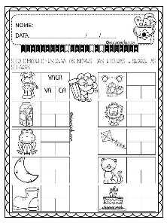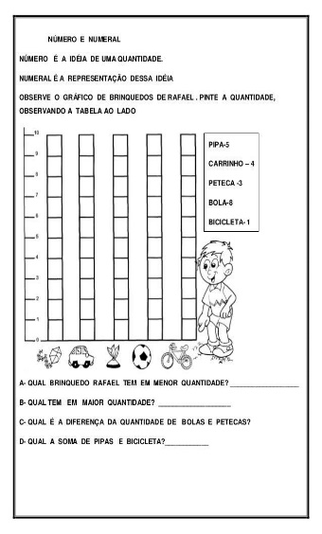

|  |
| --- |
| SIGA O MODELO E CONTINUE SEPARANDO AS PALAVRAS POR SÍLABAS:  **TOMATE: TO – MA – TE**  PANELA:  CÔMODA:  SAPATO:  CAMISETA:  MOCHILA:  TAPETE:  MÁQUINA: |

**QUARTA-FEIRA: 04 DE NOVEMBRO, PÁGINAS 08 E 09 DA APOSTILA:**

1. FORMANDO PALAVRAS: OBSERVE COM ATENÇÃO A TABELA, E DEPOIS FORME PALAVRAS JUNTANDO AS SÍLABAS;
2. SISTEMA MONETÁRIO: CONFIRA OS PREÇOS DA LANCHONETE, E DEPOIS RESPONDA AS QUESTÕES... NÃO ESQUEÇA DE DEIXAR A ATIVIDADE COLORIDA E LINDA.

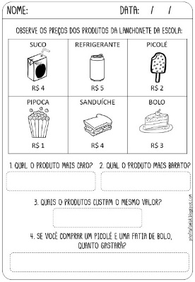

**QUINTA-FEIRA: 05 DE NOVEMBRO, PÁGINAS 10 E 11 DA APOSTILA:**

1. ADIÇÃO E SUBTRAÇÃO: VAMOS RESOLVER OS CÁLCULOS A SEGUIR, E DEPOIS ESCREVA OS NUMERAIS POR EXTENSO;
2. FORMAÇÃO DE PALAVRAS: USANDO AS SÍLABAS DO QUADRO, FORME DIFERENTES PALAVRAS.

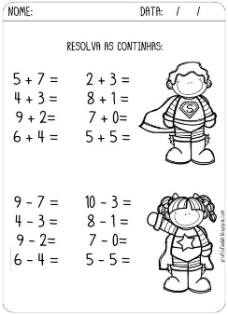



|  |
| --- |
| ESCREVA OS NUMERAIS POR EXTENSO COMO NO MODELO A SEGUIR:   1. ZER0   1- ____________________ 6- ____________________  2- ____________________ 7- ____________________  3- ____________________ 8- ____________________  4- ____________________ 9- ____________________  5- ____________________ 10- ___________________ |

**SEXTA-FEIRA: 06 DE NOVEMBRO, PÁGINAS 12 E 13 DA APOSTILA:**

1. ESCRITA: ESCREVA O NOME DAS FIGURAS, E AS NUMERE. NÃO ESQUEÇA DE COLORIR;
2. VAMOS REALIZAR UMA LISTA DE PALAVRAS COM AS LETRAS A SEGUIR?

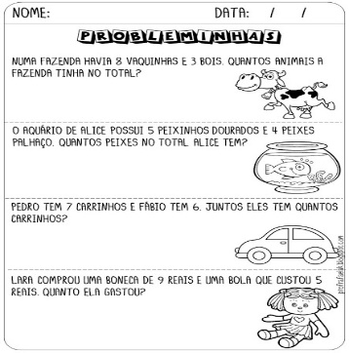



|  |
| --- |
| LISTA DE PALAVRAS COM AS LETRAS:  B - ________________________ F - ________________________  H - ________________________ J - ________________________  R - ________________________ L - ________________________  S - ________________________ V - ________________________  U - ________________________ D - ________________________  A - ________________________ T - ________________________  Z - ________________________ M - ________________________  P - ________________________ G - ________________________ |

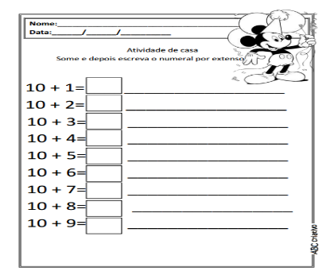

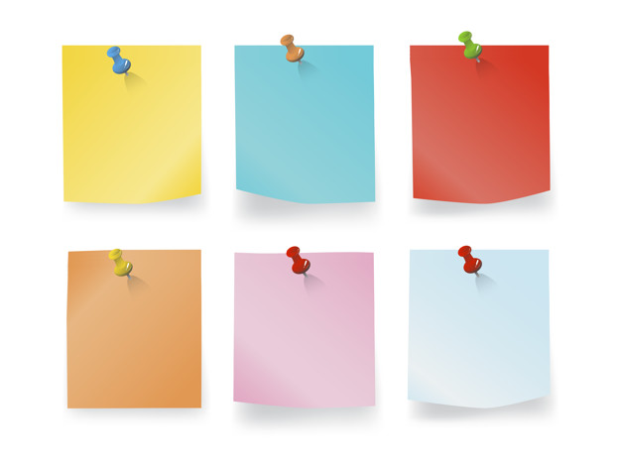

**ESTUDAR AS TABELAS DOS NÚMEROS E SÍLABAS TODOS OS DIAS!**

**LEMBRETE!**